CONTENT VOOR SOCIALE MEDIA
Deel ook onze posts: www.facebook.com/gezondekempen
DOELGROEP | POST | VOORBEELD AFBEELDING
ALGEMEEN (LENTE ZOMER) | Pak jouw gezondheid vast. Op www.gezondekempen.be vind je in één klik alle activiteiten over een gezondheidsthema in een handige agenda. Laat je verrassen door een heleboel activiteiten, voor elk wat wils en in jouw buurt. Zin in gezond?  Check het aanbod 👉 www.gezondekempen.be  #gezondekempen | 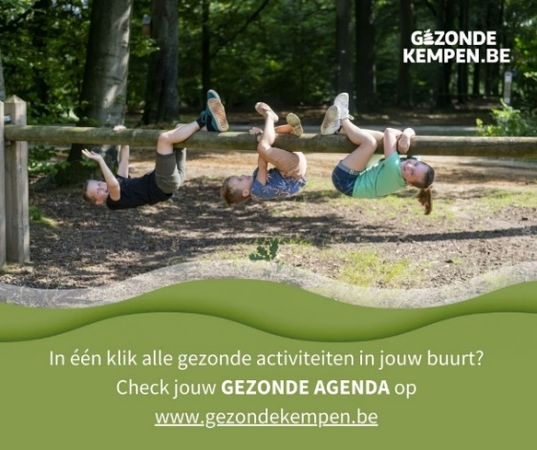
ALGEMEEN (LENTE ZOMER) | Maak tijd voor gezondheid. Op www.gezondekempen.be vind je in één klik alle activiteiten over een gezondheidsthema in een handige agenda. Laat je verrassen door een heleboel activiteiten, voor elk wat wils en in jouw buurt. Zin in gezond?  Check het aanbod 👉 www.gezondekempen.be  #gezondekempen | 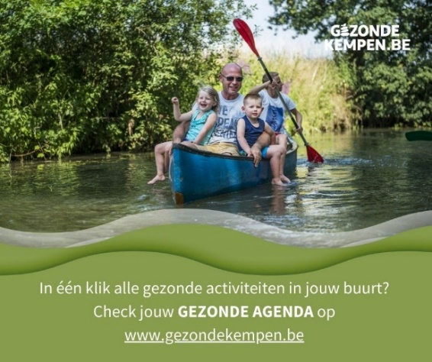
ZORG EN HUISARTSEN | Op naar een goede gezondheid? Op www.gezondekempen.be vind je in één klik alle activiteiten over een gezondheidsthema in een handige agenda. Verwijs je patiënten/cliënten naar de agenda.  Check het aanbod 👉 www.gezondekempen.be  #gezondekempen | 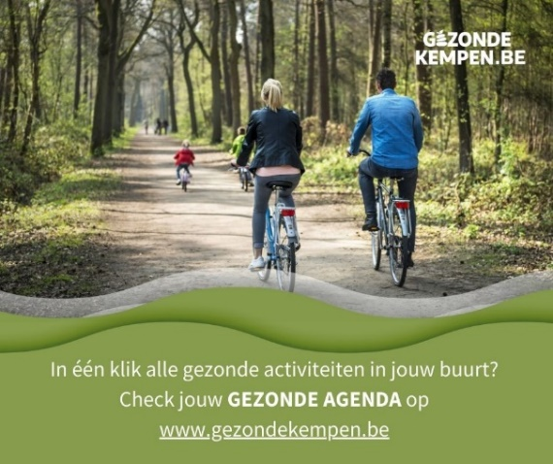
ALGEMEEN (HERFST WINTER) | NATUURLIJK gezond. Op www.gezondekempen.be vind je in één klik alle activiteiten over een gezondheidsthema in een handige agenda. Laat je verrassen door een heleboel activiteiten, voor elk wat wils en in jouw buurt. Zin in gezond?  Check het aanbod 👉 www.gezondekempen.be  #gezondekempen | 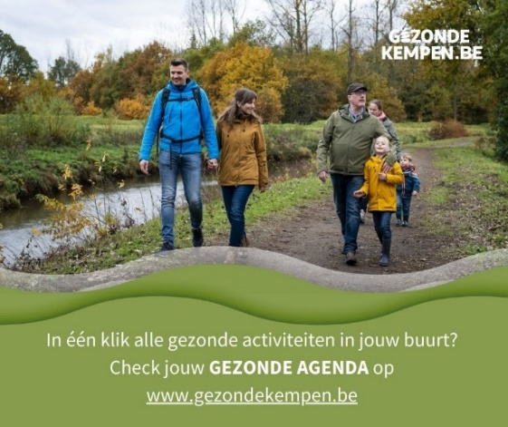
ALGEMEEN (HERFST WINTER) | Een fikse wandeling in de natuur is het beste medicijn. Op www.gezondekempen.be vind je in één klik alle activiteiten over een gezondheidsthema in een handige agenda. Laat je verrassen door een heleboel activiteiten, voor elk wat wils en in jouw buurt. Zin in gezond?  Check het aanbod 👉 www.gezondekempen.be  #gezondekempen | 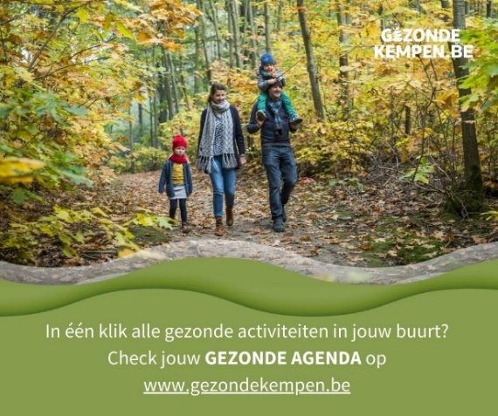
ALGEMEEN (ZOMER) | Op www.gezondekempen.be vind je in één klik alle activiteiten over een gezondheidsthema in een handige agenda. Laat je verrassen door een heleboel activiteiten, voor elk wat wils en in jouw buurt. Zin in gezond?  Check het aanbod 👉 www.gezondekempen.be  #gezondekempen | 